KẾ HOẠCH HOẠT ĐỘNG NHÁNH 3: “HOA HỒNG”.

PHẦN 1: MỞ CHỦ ĐỀ.
- Cô giới thiệu cho trẻ biết tên gọi, đặc điểm, cấu tạo màu sắc mùi hương của hoa hồng. Lợi ích của hoa hồng trang trí trong các ngày lễ hội làm quà tặng, nước hoa hồng, nước hoa, sữa tắm dầu gội. Cách trồng hoa hồng. Cách bảo quản hoa hồng.
Cách thu hoạch hoa; Điều kiện sống của cây. Mối liên hệ giữa cây và môi trường sống. Cách chăm sóc. Ý nghĩa của hoa hồng. Tiếp đó, giáo viên tiến hành giờ học truy vấn, khuyến khích trẻ đặt ra các câu hỏi quan tâm về “Hoa hồng”. Giáo viên cùng trẻ xây dựng mạng nội dung trong dự án và trình bày theo hình thức sơ đồ tư duy.
* Câu hỏi trẻ đã biết:
- Tên gọi?
- Hoa hồng mua ở đâu?
*Câu hỏi trẻ muốn biết?
- Hoa hồng có đặc điểm gì?
- Cấu tạo của hoa hồng?
- Có những loại hoa hồng nào?
- Cách chăm sóc hoa hồng?
- Ích lợi của hoa hồng?
- Ý nghĩa của hoa hồng?

Tên gọi
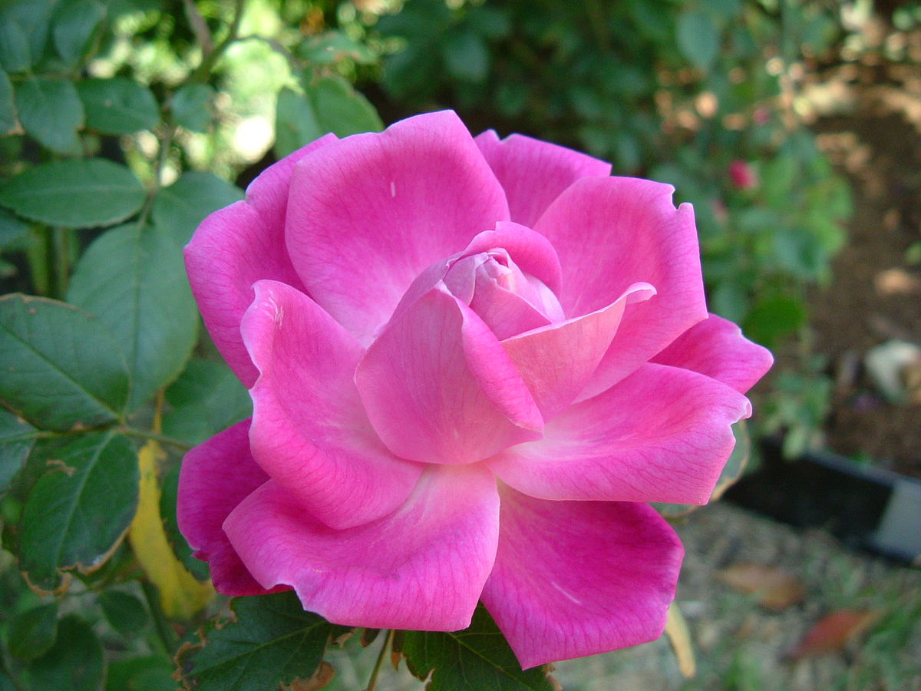
I. MẠNG NỘI DUNG
Một số loại hoa hồng

Một số đặc điểm, cấu tạo
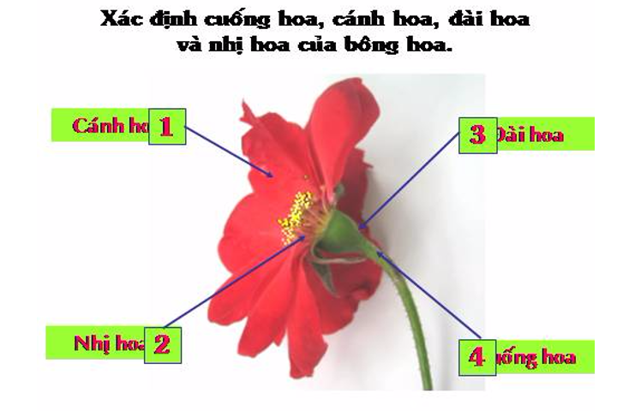

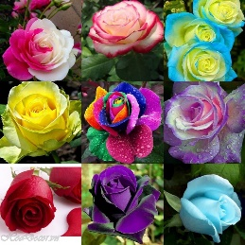

HOA HỒNG
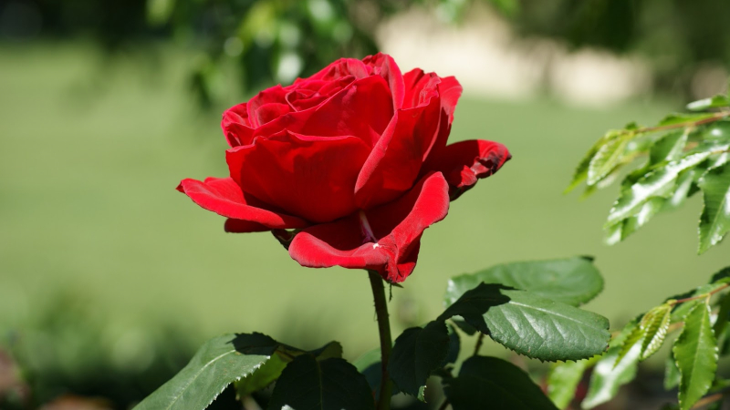

Ích lợi của hoa hồng
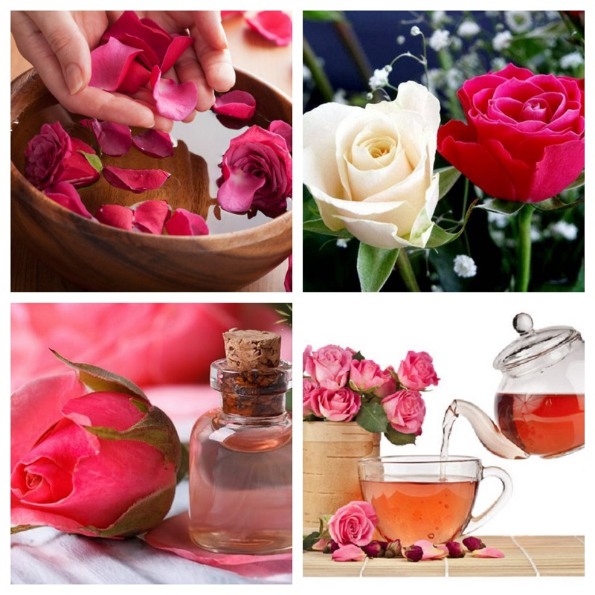
Cách chăm sóc
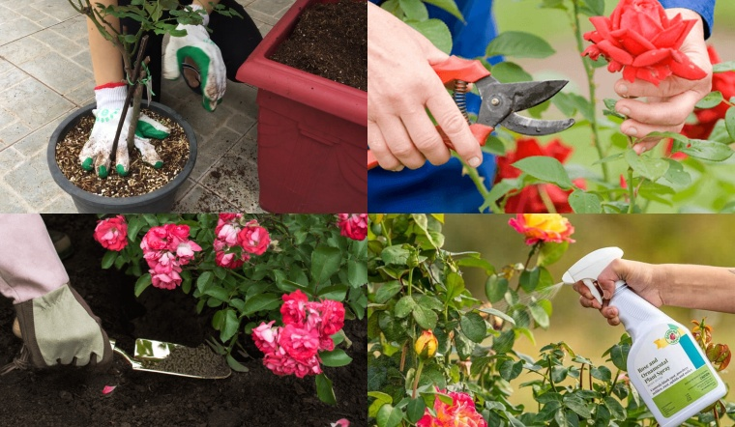

II. MẠNG HOẠT ĐỘNG.
Hoạt động chơi:
Góc xây dựng: Xây vườn hoa.
Góc học tập: Phân loại các loại hoa hồng bằng tranh lô tô; Làm thí nghiệm hoa hồng đổi màu
Góc tạo hình: Làm tranh hoa hồng từ các loại rau củ, làm hoa hồng từ giấy ăn
Góc phân vai: Bán hoa hồng, các sản phẩm từ hoa hồng. Làm nước hoa hồng.
Góc sách: Xem sách, tranh ảnh kể chuyện về con thỏ và nói ích lợi của thỏ.

Hoạt động ngoài trời:
- Quan sát vườn hoa hồng của trường. Trồng hoa hồng bằng cành; Chăm sóc cây hoa hồng; Thu hoạch hoa hồng (sấy, phơi, )
- TC: Đoán quả; Chuyền táo; tiếp sức; Vẽ phấn, in hình các loại táo…

Hoạt động học:
PTTM: Dạy trẻ KNCH bài hát: "Hoa hồng tặng cô".
PTTC: Bò trong đường zic zăc qua 5 điểm, mỗi điểm cách nhau 2m.
PTNN: Bài thơ: “Hoa hồng và giọt sương”.
PTNT: So sánh chiều cao của 3 đối tượng.
PTTM: In hình hoa bằng các loại củ quả.

Hoạt động khác:
- Trò chuyện về hoa hồng: Tên gọi, đặc điểm, cấu tạo
- Đọc thơ, kể chuyện cho trẻ nghe về hoa hồng
- Cho trẻ nghe nhạc những bài hát về hoa hồng
- Hoạt động trải nghiệm tham quan vườn hoa
- Tuyên dương trẻ cuối ngày.

PHẦN 2: THỰC HIỆN HOẠT ĐỘNG.

Thứ 2 ngày 10 tháng 02 năm 2025.
PTNN: Dạy trẻ đọc thuộc thơ “Hoa hồng và giọt sương”
I. Mục đích yêu cầu:
1. Kiến thức :
- Trẻ nhớ tên bài thơ, tên tác giả, hiểu nội dung bài thơ.
- Trẻ thuộc lời bài thơ, đọc đúng nhịp bài thơ.
2. Kỹ năng:
- Rèn kỹ năng phát triển ngôn ngữ rõ ràng, mạch lạc, sử dụng đúng từ đủ câu, ngắt nghỉ đúng nhịp bài thơ.
- Rèn tính mạnh dạn tự tin khi trả lời câu hỏi của cô.
- Rèn kỹ năng phát âm chuẩn, không ngọng.
3. Giáo dục:
- Trẻ hứng thú đọc thơ, tích cực tham gia hoạt động.
- Giáo dục trẻ biết yêu quý và biết chăm sóc các loài hoa.
II. Chuẩn bị:
1. Đồ dùng của cô:
- Hình ảnh có nội dung bài thơ.
- Bài hát: “Hoa hồng nhỏ”.
2. Đồ dùng của trẻ:
- Ghế ngồi đủ cho trẻ. Xắc xô, gõ gỗ.
III. Tiến hành:
1. Ổn định tổ chức:
- Cô đọc câu đố và cho trẻ giải câu đố: "Thân em đầy gai nhọn, Nhưng hoa nở lại thơm, Màu đỏ tươi rực rỡ, Là loài hoa gì đây?"
- Trò chuyện với trẻ về hoa hồng.
- Cô giới thiệu tên bài thơ, tên tác giả.
2. Nội dụng:
Hoạt động 1: Dạy trẻ đọc thuộc thơ.
- Cô đọc lần 1: Kết hợp ánh mắt cử chỉ.
- Cô đọc lần 2: Kết hợp hình ảnh theo nội dung bài thơ.
- Giảng nội dung bài thơ: Bài thơ nói về hoa hồng - một hình ảnh đẹp, tràn đầy cảm xúc của thiên nhiên và sự sống trong buổi sớm mai.
* Dạy trẻ đọc thuộc thơ:
- Cho cả lớp đọc 2 - 3 lần.
- Cho trẻ thi đua giữa các tổ, nhóm, cá nhân dưới nhiều hình thức khác nhau.
- Cô đọc thơ kết hợp với nhạc đệm hò vè. Trẻ nhận xét cách đọc.
- Cho trẻ đọc theo tổ, nhóm, cá nhân kết hợp với nhạc hò vè.
- Cô chú ý sửa sai cho trẻ.
Hoạt động 2: Tìm hiểu nội dung bài thơ.
* Đàm thoại:
- Hỏi trẻ tên bài thơ, tên tác giả?
- Bài thơ nói về cái gì?
- Trên cánh hoa hồng nhung, có gì đặc biệt vào buổi sáng?
- Hoa hồng đã nói lời cảm ơn với ai? Vì sao?
- Giáo dục trẻ yêu quý và biết chăm sóc các loài hoa.
Hoạt động 3: Củng cố.
- Cô cùng trẻ hát và vận động bài: “Hoa hồng nhỏ”.
* Kết thúc tiết học: Cô nhận xét, tuyên dương trẻ, hướng trẻ tới giờ học sau.
* Đánh giá hoạt động:

Thứ 3 ngày 11 tháng 02 năm 2025.
Hoạt động học. PTTC: Bò trong đường zic zăc qua 5 điểm, mỗi điểm cách nhau 2m.
I. MỤC ĐÍCH, YÊU CẦU.
1. Kiến thức:
- Trẻ biết bò zic zắc qua 5 điểm.
- Trẻ được tự do bày tỏ ý kiến, giáo viên tôn trọng, sở thích, khả năng riêng của mỗi trẻ.
- Biết cách chơi trò chơi vận động
- Trẻ thực hiện được vận động theo hướng dẫn của cô.
2. Kĩ năng:
- Rèn kỹ năng quan sát, chú ý có chủ định và rèn phản xạ cho trẻ.
- Rèn khả năng định hướng cho trẻ.
- Dạy trẻ các kĩ năng chơi trò chơi vận động.
3. Thái độ:
- Trẻ hứng thú tham gia vào các hoạt động cùng cô.
- Có ý thức trong giờ học, đoàn kết chơi với bạn bè.
II. CHUẨN BỊ:
1. Đồ dùng của cô:
- 2 đường dích dắc có 5 chướng ngại vật.
- Sân tập sạch sẽ, rổ, xắc xô, vạch chuẩn.
- Trang phục của cô gọn gàng phù hợp. Máy tính nhạc bài hát: “Hoa hồng nhỏ”.
2. Đồ dùng của trẻ:
- Dây thừng. Trang phục phù hợp.
III. CÁCH TIẾN HÀNH:
1. Ổn định tổ chức:
- Cô cùng trẻ hát bài: Hoa hồng nhỏ.
2. Nội dung:
Hoạt động 1: Khởi động.
- Cho trẻ đi theo đội hình vòng tròn kết hợp đi các kiểu đi, đi nhanh, đi chậm ...và chuyển về đội hình 3 hàng dọc theo tổ.
Hoạt động 2: Trọng động.
* Tập BTPTC:
- Tập các động tác: Tay – vai, chân, bụng – lườn, bật. Tập 2 lần 4 nhịp kết hợp với nhạc bài: “Chú thỏ con”.
- Tập nhấn mạnh động tác chân.
* Hướng dẫn vận động cơ bản: Bò trong đường zic zăc qua 5 điểm, mỗi điểm cách nhau 2m.
- Cho trẻ trải nghiệm chạy tự do. (Cho trẻ tự do bày tỏ ý kiến)
Yêu cầu trẻ đứng về đội hình 2 hàng dọc. Cô giới thiệu vận động.
* Làm mẫu, phân tích, giảng giải:
- Cô làm mẫu lần 1: Không phân tích, cho trẻ nhận xét.
- Cô làm mẫu lần 2: Kết hợp phân tích động tác:
+ TTCB: Cô chống 2 bàn tay trước vạch chuẩn, mắt nhìn thẳng.
+ TH: Khi có hiệu lệnh “Bò” cô bò bằng bàn tay cẳng chân, bò bằng chân nọ tay kia, bò dích dắc từ điểm xuất phát qua điểm tiếp theo và cứ thế bò dích dắc qua 5 điểm đứng lên, sau đó đi về cuối hàng đứng.
- Lần 3: Cô nhấn mạnh khi bò chú ý bò bằng chân nọ tay kia.
- Mời 2 trẻ lên tập mẫu và cho trẻ nhận xét cách tập của bạn.
* Thực hành trải nghiệm:
+ Lần 1: 2 trẻ lên tập lần lượt cho đến hết. (Cô sửa sai, tôn trọng khả năng riêng của mỗi trẻ, quan tâm khích lệ, động viên trẻ)
+ Lần 2: Nối dài đoạn đường trẻ tập lần lượt đến hết.
+ Lần 3: Cho 4 trẻ bò lần lượt đến hết.
- Sau mỗi lần tập cô quan sát, nhận xét, động viên trẻ. Hỏi trẻ tên vận động?
* Trò chơi “Kéo co”.
- Luật chơi: Số lượng thành viên của 2 đội bằng nhau. Bên nào bị kéo về vạch ngăn trước sẽ bị thua.
- Cách chơi: Chia trẻ thành 2 đội từng thành viên trong 2 đội nắm chặt sợi dây thừng của đội mình. Khi có hiệu lệnh kéo các thành viên trong 2 đội kéo sao cho dây thừng về phía mình. Thời gian chơi là 3 lần bản nhạc “Chú thỏ con”. Đội nào dẫm vạch trước thì đội đó thua cuộc.
- Cô kiểm tra kết quả của 2 đội chơi.
Hoạt động 3: Hồi tĩnh, kết thúc tiết học.
- Cho trẻ đi lại nhẹ nhàng, thư giãn quanh cho tập.
* Kết thúc tiết học:
- Cô tuyên dương, động viên, khuyến khích, nhắc nhở trẻ.
IV. Đánh giá trẻ cuối ngày:

Thứ 4 ngày 12 tháng 02 năm 2025.
Hoạt động học PTTM: In hình hoa bằng các loại củ quả.
I. Mục đích yêu cầu:
1. Kiến thức:
- Trẻ biết sử dụng các kỹ năng chấm màu, in các loại củ, quả, để tạo thành bức tranh về hoa mà trẻ thích.
- Biết kết hợp màu sắc, vẽ thêm chi tiết để tạo ra sản phẩm.
- Trẻ tự do bày tỏ ý kiến, giáo viên tôn trọng, sở thích, khả năng riêng của mỗi trẻ.
2. Kỹ năng:
- Rèn kỹ năng quan sát, chú ý, ghi nhớ, trí tưởng tượng cho trẻ.
- Rèn kỹ năng phát triển ngôn ngữ cho trẻ.
- Rèn kỹ năng chấm màu, in, vẽ thêm chi tiết và bố cục hợp lý trên giấy.
3. Thái độ:
- Trẻ biết giữ gìn, yêu quý sản phẩm tạo ra.
II. Chuẩn bị:
1. Đồ dùng của cô:
- Một số quả thật. Tranh mẫu: Vườn hoa, cành hoa, giỏ hoa. Màu nước
- Máy tính có nhạc bài hát “Màu hoa”, một số tranh mở rộng trên máy tính.
2. Đồ dùng của trẻ:
- Rổ đựng các loại củ, quả tỉa hình hoa, đĩa, khăn lau, màu nước… đủ cho trẻ.
- Tranh nền bằng giấy A4 vẽ sẵn các loại cây, giỏ, lọ, cành.. chưa có hoa.
- Bàn ghế đủ cho trẻ.
III. Tiến hành:
* Ổn định tổ chức:
- Cô cùng trẻ hát bài hát: “Màu hoa”.
- Cô tặng 3 tổ mỗi tổ 1 bức tranh hoa được in từ củ, quả.
Hoạt động 1: Quan sát tranh mẫu.
- Cô giới thiệu tranh mẫu: Vườn hoa, cành hoa, giỏ hoa.
- Cho trẻ quan sát, gợi mở cho trẻ tập trung về tên gọi, đặc điểm, hình dáng bố cục, nội dung, màu sắc cách in của những
bông hoa từ củ, quả.
+ Đàm thoại:
- Con có nhận xét gì về các bức tranh?
(Cho trẻ tự do bày tỏ ý kiến)
- Những bông hoa được cô tạo ra như thế nào?
- Con có nhận xét gì về màu săc, bố cục của bức tranh?
- Trẻ đặt tên cho các bức tranh?
Hoạt động 2: Hướng dẫn trẻ thực hiện.
- Cô hướng dẫn kỹ năng cần thiết để trẻ in được bức tranh hoa từ các loại củ, quả.
- Gợi mở, định hướng ý tưởng của trẻ.
+ Mở rộng: Cho trẻ xem video về các loại tranh hoa trên máy vi tính để mở rộng ý tưởng của trẻ.
- Trò chơi chuyển tiếp: Hái hoa.
+ Trẻ thực hiện: Trẻ lựa chọn đồ dùng để thực hiện.
(Giáo viên tôn trọng, sở thích, khả năng riêng của mỗi trẻ, quan tâm khích lệ, động viên trẻ)
- Cô bao quát giúp trẻ khi cần thiết. Với trẻ tốt cô hướng mở ý tưởng, trẻ yêu cô gợi ý cho trẻ.
Hoạt động 3: Nhận xét sản phẩm.
- Yêu cầu trẻ trưng bày sản phẩm.
- Trẻ giới thiệu tranh của mình, đặt tên cho bức tranh, nhận xét tranh của bạn.
* Kết thúc tiết học: Cô nhận xét, tuyên dương trẻ, hướng trẻ tới giờ học sau.
IV. Đánh giá trẻ cuối ngày:

Thứ 5 ngày 13 tháng 02 năm 2025.
Hoạt động học PTTM: So sánh chiều cao của 3 đối tượng.
I. MỤC ĐÍCH, YÊU CẦU.
1. Kiến thức:
- Dạy trẻ biết so sánh, 3 đối tượng có kích thước khác nhau.
- Nhận biết mối quan hệ: cao nhất, thấp hơn, thấp nhất.
- Trẻ hiểu biết và diễn đạt đúng các từ biểu thị mối quan hệ: Cao nhất, thấp hơn, thấp nhất.
2. Kỹ năng:
- Trẻ có kỹ năng so sánh, sắp xếp chiều cao của 3 đối tượng. Có kỹ năng so sánh, sắp xếp theo yêu cầu của cô. Nêu kết quả và giải thích được kết quả so sánh.
- Rèn kỹ năng quan sát, so sánh, ghi nhớ, chú ý, tư duy cho trẻ.
- Rèn kỹ năng phát triển ngôn ngữ cho trẻ, kỹ năng hoạt động nhóm.
3. Thái độ:
- Trẻ hứng thú, tích cực tham gia hoạt động.
- Giáo dục trẻ biết cách sử dụng và bảo quản đồ dùng, đồ chơi.
II. CHUẨN BỊ.
1. Đồ dùng của cô:
- Máy tính. Nhạc bài hát: Nắm tay thân thiết.
2. Đồ dùng của trẻ:
- Bàn, ghế ngồi đủ cho trẻ.
- Một số đồ chơi có màu xanh, đỏ, vàng (bóng, mũ, váy, áo, nơ ...).
III. CÁCH TIẾN HÀNH.
* Ổn định tổ chức.
- Cô cùng trẻ hát và vận động bài “Nắm tay thân thiết”.
- Trò chuyện với trẻ về bài hát.
Hoạt động 1: Ôn so sánh chiều cao của 2 đối tượng.
- Cho trẻ chơi trò chơi: “ Kết bạn” (kết đôi bạn thân).
- Yêu cầu từng cặp trẻ đứng sát cạnh nhau so sánh 2 bạn và đưa ra nhận xét.
+ Bạn nào cao hơn? Bạn nào thấp hơn? Vì sao?
Hoạt động 2: Dạy trẻ so sánh chiều cao của 3 đối tượng.
- Cho trẻ chơi: “Kết bạn”.Yêu cầu trẻ kết thành những nhóm bạn thân có 3 bạn.
- Cho từng nhóm trẻ đứng sát cạnh nhau so sánh chiều cao của các bạn và nêu nhận xét.
- Trẻ được bày tỏ ý kiến và được tôn trọng ý kiến, được tự do lựa chọn, được tham gia vào các nhóm chơi, được ra quyết định,…
- Cô chọn một nhóm có 3 bạn có chiều cao chênh lệch nhau rõ nét và yêu cầu trẻ đứng sát cạnh nhau cho cả lớp quan sát và đưa ra nhận xét.
- Yêu cầu trẻ so sánh từng cặp bạn với nhau.
+ Lần 1: Cho trẻ so sánh bạn A cao nhất – Bạn B thấp hơn.
- Cho trẻ nhận xét bạn nào cao/thấp hơn? Vì sao?
- Cô khẳng định: A cao hơn B, vì phía trên đầu bạn A có phần thừa ra so với bạn B.
+ Lần 2: Tương tự cho trẻ so sánh bạn A cao nhất với bạn C thấp nhất.
+ Lần 3: Cho trẻ so sánh 3 bạn A, B,C.
- Cho trẻ so sánh chiều cao của bạn A với B; A với C và nêu nhận xét.
- Chiều cao của bạn C như thế nào so với chiều cao của bạn A, B? (thấp nhất).
- Chiều cao của bạn A như thế nào so với chiều cao của B, C? (cao nhất).
- Chiều cao của bạn B như thế nào so với chiều cao của bạn A, C?
- Cô kết luận: Khi so sánh 3 đối tượng đứng trên cùng một mặt phẳng, cho ta kết quả bạn A cao nhất, B thấp hơn, C thấp
nhất.
Hoạt động 3: Củng cố.
+ Trò chơi 1: Quà tặng bạn thân.
- Yêu cầu trẻ chọn đồ dùng màu đỏ tặng cho bạn A cao nhất, đồ dùng màu xanh tặng bạn B thấp hơn, đồ dùng màu vàng tặng bạn C thấp nhất.
+ Trò chơi 2: Ai khéo tay hơn.
- Cô giới thiệu tên trò chơi, cách chơi, cho trẻ thi đua chơi.
* Kết thúc tiết học: Cô nhận xét, động viên trẻ, hướng trẻ tới giờ học sau.
IV. Đánh giá trẻ cuối ngày:

Thứ 6 ngày 14 tháng 02 năm 2025.
Hoạt động học: PTTM: Dạy KNCH “Bông hồng tặng cô” - ST: Trần Quang Huy.
I. Mục đích yêu cầu:
1. Kiến thức:
- Trẻ thuộc lời bài hát, hát đúng lời, đúng giai điệu bài hát, thể hiện tình cảm khi hát.
- Thể hiện tác phong khi biểu diễn. (Cho trẻ tự do lựa chọn tác phong biểu diễn)
- Trẻ biết chơi trò chơi âm nhạc.
2. Kỹ năng:
- Rèn ở trẻ khả năng chú ý, quan sát, ghi nhớ, phát triển các giác quan.
- Rèn trẻ hát to, rõ lời, đúng giai điệu bài hát.
- Rèn phong cách và tác phong biểu diễn.
- Rèn kỹ năng hát rõ lời cho trẻ.
3. Thái độ:
- Trẻ hứng thú, tích cực, chủ động tham gia hoạt động.
- Thích tham gia hoạt động cùng cô và bạn.
II. Chuẩn bị:
1. Đồ dùng của cô:
- Máy tính có nhạc các bài hát: “Bông hồng tặng cô”; “Em là hoa hồng nhỏ”; Nhạc khiêu vũ.
2. Đồ dùng của trẻ:
- Trang phục gọn gàng, ghế đủ cho trẻ.
- Xắc xô, thanh la, gỗ gõ.
III. Tiến hành:
1. Ổn định tổ chức:
- Cô đọc câu đố và cho trẻ giải câu đố. Cô giới thiệu tên bài hát, tên tác giả.
2. Nội dung:
Hoạt động 1: Dạy kỹ năng ca hát.
- Cô cho trẻ hát theo khả năng của trẻ.
* Cô hát mẫu:
- Lần 1: Cô hát cho trẻ nghe không nhạc.
- Lần 2: Cô hát kết hợp nhạc, thể hiện ánh mắt nét mặt.
- Cô đọc lời bài hát. Cho trẻ nghe hát về bài hát. Cả lớp hát cùng cô 2-3 lần không nhạc.
- Cả lớp hát đến hết bài kết hợp nhạc 2-3 lần.
- Cho trẻ hát theo tổ, nhóm, cá nhân dưới nhiều hình thức. (Cho trẻ tự do lựa chọn tác phong biểu diễn. Tôn trọng khả năng riêng của mỗi trẻ, quan tâm khích lệ động viên trẻ)
- Hỏi trẻ tên bài hát, tên tác giả?
Hoạt động 2: Trò chơi âm nhạc “Hóa đá”
- Cô giới thiệu trò chơi, hướng dẫn cách chơi.
- Cách chơi: Cho cả lớp đứng vòng tròn, sau đó cô bật nhạc. Yêu cầu trẻ nhảy theo nhạc, tự tạo cho mình những vũ điệu độc đáo nhất. Khi nhạc dừng trẻ phải dừng lại, đồng thời giữ nguyên tư thế, khi nhạc nổi lên lại nhảy tiếp. Cứ thế trò chơi tiếp tục nếu nhạc dừng mà trẻ nào vẫn nhảy hoặc không giữ nguyên tư thế thì xem như thua cuộc.
- Cô tổ chức cho trẻ chơi 3 – 4 lần.
Hoạt động 3: Hát nghe.
- Cô giới thiệu bài hát: “Em là hoa hồng nhỏ”. Sáng tác: Trịnh Công Sơn.
- Lần 1: Hát cho trẻ nghe theo nhạc.
- Lần 2: Khuyến khích trẻ hưởng ứng cùng cô.
- Hỏi trẻ: Tên bài hát nghe?
* Kết thúc tiết học: Cô nhận xét, động viên, tuyên dương trẻ.
IV. Đánh giá trẻ cuối ngày:

Thứ 7 ngày 15 tháng 02 năm 2025.
Hoạt động học: PTNN: Ôn thơ: "Hoa hồng và giọt sương".
I. MỤC ĐÍCH YÊU CẦU.
1. Kiến thức:
- Trẻ thuộc lời bài thơ, đọc đúng nhịp bài thơ.
- Trẻ biết cảm nhận nhịp điệu của bài thơ.
- Biết đọc diễn cảm bài thơ.
2. Kỹ năng:
- Rèn kỹ năng phát triển ngôn ngữ rõ ràng, mạch lạc, sử dụng đúng từ đủ câu, ngắt nghỉ đúng nhịp bài thơ.
- Rèn tính mạnh dạn tự tin khi trả lời câu hỏi của cô. Rèn kỹ năng phát âm chuẩn, không ngọng.
3. Thái độ:
- Trẻ hứng thú đọc thơ, tích cực tham gia hoạt động.
II. CHUẨN BỊ.
1. Đồ dùng của cô:
- Video có nội dung bài thơ. Nhạc bài hát: “Hoa hồng nhỏ”.
2. Đồ dùng của trẻ:
- Ghế ngồi đủ cho trẻ. Xắc xô, gõ gỗ.
III. CÁCH TIẾN HÀNH.
1. Ổn định tổ chức:
- Cho trẻ xem video có nội dung bài thơ. Trẻ đoán tên bài bài thơ.
- Cô khẳng định lại tên bài thơ tên tác giả.
2. Nội dung:
Hoạt động 1: Tìm hiểu bài thơ.
- Cho trẻ đọc lại bài thơ.
- Hỏi trẻ tên bài thơ, tên tác giả?
- Bài thơ nói về cái gì?
- Trên cánh hoa hồng nhung, có gì đặc biệt vào buổi sáng?
- Hoa hồng đã nói lời cảm ơn với ai? Vì sao?
- Giáo dục trẻ yêu quý và biết chăm sóc các loài hoa.
Hoạt động 2. Ôn bài thơ: "Hoa hồng và giọt sương"
- Cả lớp đọc 2-3 lần.
- Mời từng tổ lên đọc thơ, các bạn còn lại lắng nghe và nhận xét.
- Cô đọc thơ kết hợp gõ phách – trẻ nhận xét.
- Cho trẻ đọc theo tổ, nhóm, cá nhân dưới nhiều hình thức.
- Cô đọc diễn cảm bài thơ kết hợp với cử chỉ điệu bộ.
+ Hỏi trẻ: Con có cảm nhận gì về nhịp điệu của bài thơ?
- Cho trẻ đọc diễn cảm bài thơ 1-2 lần.
- Cô quan sát, rèn kỹ năng đọc diễn cảm cho trẻ.
- Cô cho trẻ đọc theo tổ, nhóm, cá nhân.
- Cô chú ý sửa sai cho trẻ.
- Cho trẻ suy nghĩ lựa chọn động tác và cách đọc phù hợp.
- Cô mời trẻ đọc theo tổ, nhóm, cá nhân.
Hoạt động 3: Củng cố.
- Cô và trẻ biểu diễn bài hát: “Hoa hồng nhỏ”.
* Kết thúc tiết học: Cô nhận xét, tuyên dương trẻ. Hướng trẻ tới giờ học sau.
IV. ĐÁNH GIÁ TRẺ CUỐI NGÀY:

PHẦN 3: TỔNG KẾT CHỦ ĐỀ.
1. Sự kiện tổng kết chủ đề.
a. Triển lãm sản phẩm:
- Sơ đồ tư duy tổng quan nhánh “Bánh chưng”, “ Làm chậu cây thông minh”, “Hoa hồng”.
- Các sản phẩm: Bài vẽ nặn, sản phẩm thủ công: Tranh bánh chưng, tranh hoa hồng, ...
- Ảnh quá trình hoạt động của các con: Các bạn hoạt động trong lớp, cửa hàng bán đồ Tết, cửa hàng bán hoa,...
- Video clip hay các con đã tìm hiểu, thực hiện trong nhánh.
- Quy trình bằng ảnh: Quy trình làm chậu cây thông minh,...
b. Hoạt động biểu diễn, thuyết trình, chia sẻ:
- Phụ huynh tình nguyện chia sẻ về lợi ích của các loại hoa.
- Các con biểu diễn bài hát, bài thơ, câu chuyện đã học trong nhánh.
c. Hoạt động trải nghiệm:
- Thực hiện lại một số hoạt động thú vị đã làm trong nhánh cùng cha mẹ: Vẽ bánh chưng, làm chậu cây thông minh, vẽ hoa hồng,…
2. Đánh giá sau dự án:
+ Đánh giá rút kinh nghiệm về việc thực hiện các hoạt động ở từng giai đoạn của nhánh: Sau khi thực hiện chủ đề ở các nhánh trẻ đã có một số kĩ năng trong các hoạt động như; Vẽ, cắt dán, nặn. Bên cạnh đó một số kĩ năng chia sẻ về nhóm còn hạn chế, kĩ năng hợp tác trong nhóm còn chưa có hiệu quả, một số trẻ còn hiếu động, Một số trẻ còn nhận thức còn hạn chế, nhút nhát chưa mạnh dạn.
- Giáo viên đánh giá/nhận xét về hiệu quả trên trẻ sau khi thực hiện, đối chiếu với các mục tiêu của nhánh: 100% trẻ đạt mục tiêu nhánh.
+ Đề xuất/rút kinh nghiệm:
- Có kế hoạch điều chỉnh một số nội dung phù hợp hơn vào chủ đề tiếp theo.
- Có biện pháp tác động đến những trẻ còn chậm, trẻ hiếu động.

NGƯỜI XÂY DỰNG KẾ HOẠCH  Nguyễn Thị Mai | TTCM DUYỆT  Bùi Thị Mến | HIỆU PHÓ CM DUYỆT  Lưu Thị Thắm

